【简易机器人】
项目开发总结报告
【PDSR204】
【V0.1】
分工说明
小组名称 | 欢乐斗地组
学号 | 姓名 | 本文档中主要承担的工作内容
17374199 | 丁子涵
17231055 | 陈克勤
17375097 | 张文浩 | 。
17377133 | 于金佐
17373457 | 叶苏鹏

版本变更历史
版本 | 提交日期 | 主要编制人 | 审核人 | 版本说明
V0.1 | 2020.6.13 | 张文浩 |  | 初始化总结报告文档，撰写范围、需求概述

1 范围

项目概述
本项目为智能家居型机器人，可以实现简易目标检测及抓取，也可以通过用户界面去实现机器人的主动控制。具有静态或动态障碍物避障，利用传感器实时建立环境地图，机器人根据地图和自身的位置信息实现动态路径规划及导航控制，检测、识别并定位环境中的特定目标，动态接近目标物，抓取目标物等功能。

开发背景
机器人（英语：Robot）包括一切模拟人类行为或思想与模拟其他生物的机械（如机器狗，机器猫等）。狭义上对机器人的定义还有很多分类法及争议，有些电脑程序甚至也被称为机器人。在当代工业中，机器人指能自动执行任务的人造机器装置，用以取代或协助人类工作，一般会是机电装置，由计算机程序或是电子电路控制。
根据目前的主流观点，目前的机器人主要分成三代：第一代机器人，即再现型机器人。这类机器人主要表现为将预存指令反复操作。目前在汽车工业和电子工业自动线上大量使用的就是这类机器人。它们基本上没有感觉也不会思考。
第二代机器人，带有感觉的机器人。这类机器人能够识别外界的某种信号，比如声信号、力信号、光信号等，然后对其做出相应的机械化反应。和第一代机器人相比，低级智能机器人具有一定的感觉系统，能获取外界环境和操作对象的简单信息，可对外界环境的变化做出简单的判断并相应调整自己的动作，以减少工作出错、产品报废。因此这类机器人又被称为自适应机器人。20世纪90年代以来，在生产企业中这类机器人的台数正逐年增加。
第三代机器人，即智能机器人，也是目前我们所设想的最高级的阶段。这类机器人拥有近似人类或者智能的思维。人们不需要教它们具体怎么做，只需要告诉它们任务目标，它们就能很好地完成自己的任务，甚至很难和真正的人类区分开。
目前国内外正经历人工智能（AI）的热潮，这也是智慧机器人的核心。目前在传统机器人方面，我国相较于其他国家略为落后，但也正在奋起直追。全世界范围内均对各种机器人有大量需求。这不仅是因为机器人相对于人类行为更稳定的缘故，更是有一些特种任务、具有风险的任务更加适合机器人来完成。
本项目主要目的是开发一款能够自动控制的机器人。该机器人具有自动避障、路径规划、目标物体识别并抓取的功能。根据这些功能我们把这个机器人归为第二代机器人。

功能与需求
本项目的主要功能包括三大部分：自动避障、路径规划、目标物体识别和抓取。非功能性需求主要包括：安全性、可靠性、健壮性。在应用本项目时，抓取物体时物品通常放在桌面或者货架上，采用PCL算法可以将平面上的物体标注出来，并计算出其三维坐标。
上述三个主要功能层层递进，每一级为上一级奠定基础。路径规划建立在自动避障的基础上。只有能够进行路径规划，才能够到达指定的地点，进行目标物体的识别和抓取。
此外，本项目在主要功能的基础上，还添加了语音交互的扩展功能，这样能使得机器人的服务性得到更好的提升。

应用场景
本组开发的目标检测及抓取型机器人在实际生活中也有所应用。例如家用扫地机器人的实例中，自动避障、路径规划将承担主要责任。另外有仓库管理机器人的实例，可以体现出物品识别抓取的作用。在2020年的疫情中，许多的服务机器人中，路径规划以及抓取是基本的功能。这些场景中能够体现出机器人减少人工成本从而降低总成本的优势。
而由于它的语音交互的功能，又能是的本项目在应用过程中能够给使用者带来更好的体验，并且加强浸入感。

文档概述
【本文档的用途和内容组织。】

术语和缩略词
表 1术语和缩略词
术语/缩略词 | 解释/全称
ROS | 机器人操作系统。Robot Operating System
PCL | 平面检测算法，可以将桌面上的物品标注出来，并算出其三维坐标。

引用文档
表 2 引用文档
编号 | 标题 | 版本 | 发行日期
1 | 启智ROS机器人开发手册 | V1.1.0 | --
2 | 软件工程中的常用软件生命周期模型 | -- | 2015
3 | 第1讲-1软件工程导论课件 | -- | 2020.2.25
4 | 软件（工程嵌入式）项目选题补充说明 | -- | 2020.3.6

需求概述
系统的需求主要包括功能性需求和非功能性需求两大类。

功能性需求
表 3 功能性需求
功能需求名称 | 功能需求描述
区域建图 | 对机器人所处周围环境进行建图
简易避障 | 机器人自动运行过程中，遇见可以识别障碍物，并进行紧急制动
路径规划运动 | 机器人自动运行过程中，遇见可以识别障碍物，并进行紧急制动
物品抓取 | 对桌面的物品进行识别，并通过GUI选择物体进行抓取
物品释放 | 可将抓取的物品释放到指定位置
语音控制 | 机器人可以通过语音接收指令，并完成指令
用户界面操作 | 用户通过用户界面操作控制机器人运动，物品识别时通过GUI选取物品等

非功能性需求
表 4 非功能性需求
顶层功能名称 | 功能需求描述
系统运行性能 | 系统保证机器人运行高效
系统可靠性 | 系统需保证保证起始点与目标点可达，系统需要有紧急暂停功能，系统要有异常处理功能
系统易用性 | 用户操作界面简明，用户可以轻松使用，利用GUI控制机器人所有功能
系统安全性 | 保证系统运行环境必须满足说明书中的安全条件，机器人运行速度不能过高，要设计紧急制动功能防止与障碍物相碰
系统可扩展性 | 机器人设备上机器人基本功能可以进行扩展，对机器人的控制功能可以进行扩展

实际开发结果

系统
【说明所开发的系统，包括：
a.本系统共有哪几个版本，各自的版本号及它们之间的区别；.
b.最新版本中各个软件单元的名字，它们之间的关系，各个软件单元的程序量（包括共享代码和独立开发代码）、存储地址和访问链接；
c.所建立的每个数据库的说明、存储地址和访问链接。】

系统版本

系统软件结构

主要功能和非功能属性
【逐项列出本系统实际具有的主要功能和非功能属性，对照项目开发计划、功能需求说明书的有关内容，说明原定的开发目标是达到了，或者未完全达到、超过了，并分析主要原因。】

主要功能
本项目对功能需求的实现结果如下：

非功能属性
本项目对非功能属性的满足结果如下：

基本流程
【说明项目开发实际流程，需列出：
a.本系统的开发基本流程，包括主要开发阶段、活动、里程碑等；
b.需求分析模型和系统体系结构，并说明如何保证两者一致；
c.测试用例设计依据，并说明测试用例对需求和设计的覆盖情况；
d.测试所发现的主要错误。列出测试过程数据的存储地址和访问链接；】

开发基本流程

需求分析模型和系统结构

测试用例设计

测试结果及对应修改

进度
原定的进度计划表如下图：
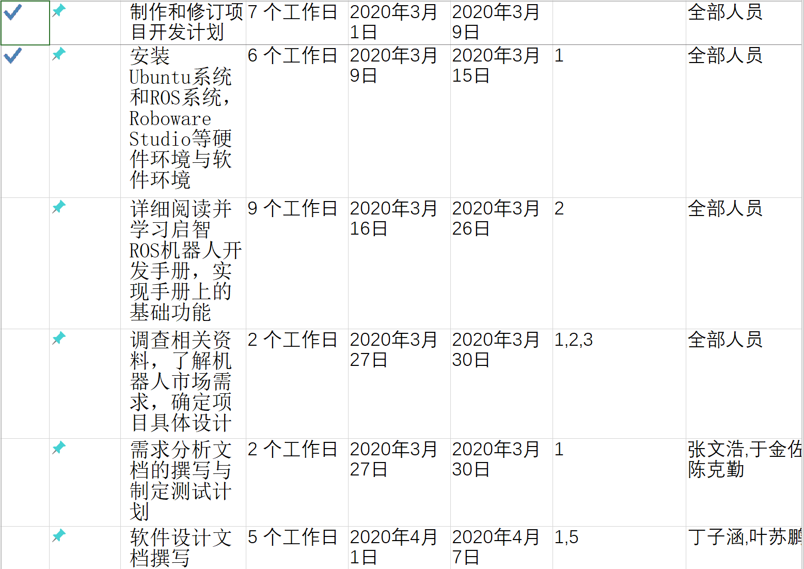
图1进度计划甘特图1
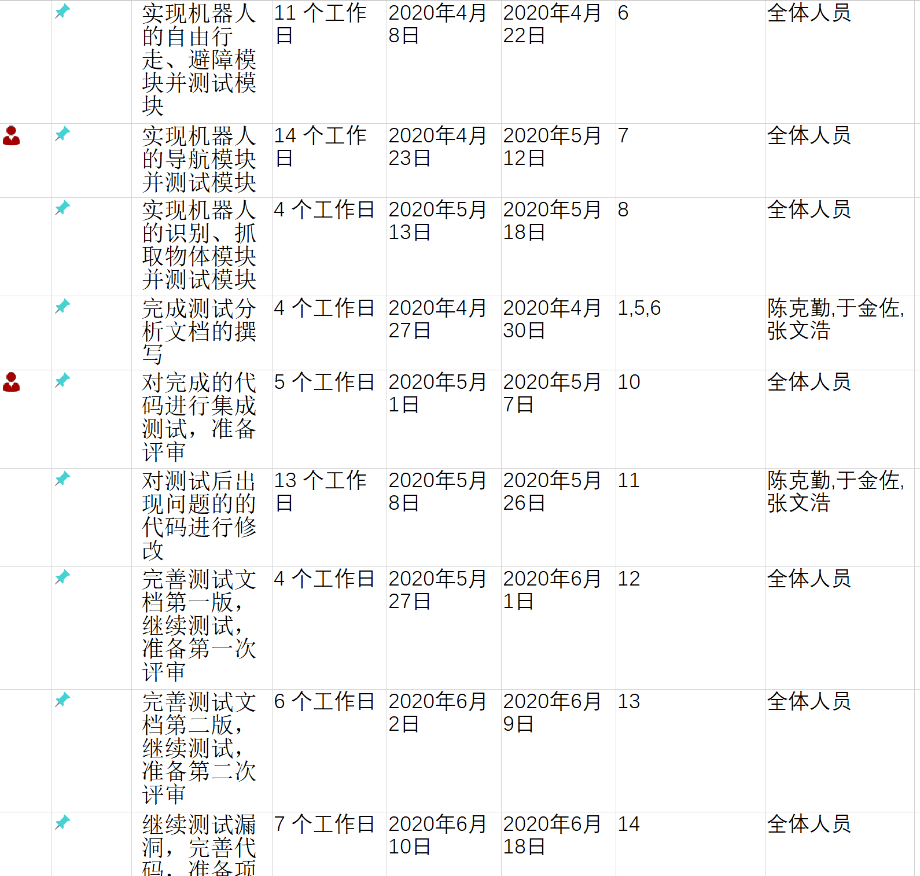
图2 进度计划甘特图1
图3 进度计划日程表

人员工程量
原计划和实际分工情况对比：
过程记录存储地址和访问链接：
人员工程量分配表：

表5 人员工程量分配
提交文档/代码 | 名称 | 丁子涵 | 陈克勤 | 张文浩 | 于金佐 | 叶苏鹏
SDP | 项目开发计划
SRS | 软件需求规格说明
SDD | 软件设计说明
STR | 软件测试说明
SLOC | 源程序代码行
PDSR | 项目开发总结报告

开发工作评价

对开发效率的评价
【给出实际开发效率，包括：
a.程序的总量及平均开发效率，即源程序代码行数及每人月开发的行数；
b.文档的总量及平均编写效率，即文档字数及每人月编写的字数；
c.其他制品的开发效率。】

程序开发效率

文档编写效率

其他制品的开发效率

对系统质量的评价
【给出所开发系统的质量评价，包括：
a.系统功能性评价及依据；
b.系统非功能性评价及依据。】

系统功能性评价及依据
评价：
依据：

系统非功能性评价及依据
评价：
依据：

对原理应用的评价
【评价软件工程原理的应用效果，包括：
a.系统开发所采用的模型、技术、方法、工具、手段等；
b.以上技术方法的应用效果评价。】

系统开发评价
模型：
技术：
方法：
工具：
手段：

系统开发效果评价

风险管理
【对照项目开发计划，说明：
a.初期预计的风险与实际发生的风险的对比情况；
b.实际风险控制情况。】

预期风险管理

风险种类
表8 风险种类
风险类型 | 具体描述
工具 | 小组成员出现由于自身硬件、网络、系统等环境因素无法成功安装安装机器人编程所需要的工具(t1)
工具 | 安装过程中遗漏或者无法找到需要的程序包(t2)
工具 | 有关机器人开发的程序包内自身有bug(t3)
人员 | 小组成员在关键时刻出现突发情况（病假、事假）(p4)
人员 | 小组成员缺乏机器人开发的经验和能力(p5)
人员 | 小组成员未能按时完成自己需要的部分(p6)
组织 | 各个组员之间分工不够合理，每个人负责的部分交叉太大或关联太少。(o7)
组织 | 各个组员之间分工不够明晰，接口不规范或未提前说明(o8)
技术 | 在当前环境下，预期算法的耗时过长或占用内存过多(te9)
产品预测 | 错误的估计了产品的开发规模 (pr10)
产品预测 | 错误的估计了产品的开发耗时(pr11)
硬件 | 无法及时获得机器人实体，研发时间推迟(s12)
硬件 | 机器人可能在调试过程中由于自身原因或因操作不当损坏，需要维修(s13)

风险评估
表9 风险评估
风险描述 | 风险发生可能性 | 风险发生危害性
小组成员在关键时刻出现突发情况（病假、事假）(p4) | 低 | 非常严重
有关机器人开发的程序包内自身有bug(t3) | 非常低 | 非常严重
安装过程中遗漏或者无法找到需要的程序包(t2) | 中等 | 严重
各个组员之间分工不够明晰，接口不规范或未提前说明(o8) | 中等 | 严重
小组成员出现由于自身硬件、网络、系统等环境因素无法成功安装安装机器人编程所需要的工具(t1) | 低 | 严重
各个组员之间分工不够合理，每个人负责的部分交叉太大或关联太少。(o7) | 低 | 严重
小组成员缺乏机器人开发的经验和能力(p5) | 高 | 一般
在当前环境下，预期算法的耗时过长或占用内存过多(te9) | 高 | 一般
机器人可能在调试过程中由于自身原因或因操作不当损坏，需要维修(s13) | 高 | 一般
无法及时获得机器人实体，研发时间推迟(s12) | 低 | 一般
小组成员未能按时完成自己需要的部分(p6) | 中等 | 较小
错误的估计了产品的开发规模 (pr10) | 中等 | 较小
错误的估计了产品的开发耗时(pr11) | 中等 | 较小

风险策略
表10 风险策略
风险类型 | 应对策略
小组成员在关键时刻出现突发情况（病假、事假）(p4) | 在设计时让每个人都从整体上了解项目，不一定要明白具体实现过程，但要明白大致的流程。
有关机器人开发的程序包内自身有bug(t3) | 仔细检查每一个自身ROS的配置，在正式编程前做一些小型测试。出现问题后询问他人或者上网搜索需要的部分
安装过程中遗漏或者无法找到需要的程序包(t2) | 仔细检查每一个自身ROS的配置，在正式编程前做一些小型测试。出现问题后询问他人或者上网搜索需要的部分
小组成员出现由于自身硬件、网络、系统等环境因素无法成功安装安装机器人编程所需要的工具(t1) | 寻求老师与同学的帮助，小组成员之间共享安装经验
各个组员之间分工不够明晰，接口不规范或未提前说明(o8) | 分工时让所有组员都参与详细讨论，说明自身的长处或感兴趣的方向；一起划分组分各自完成，统一思路；分工后预先制定详细的接口规范并记录在册以供随时查阅。
各个组员之间分工不够合理，每个人负责的部分交叉太大或关联太少。(o7)
小组成员缺乏机器人开发的经验和能力(p5) | 有经验或编程能力强的同学分享经验；小组成员内自由交流，互帮互助
在当前环境下，预期算法的耗时过长或占用内存过多(te9) | 每位组员预先考虑好程序的算法复杂度，如果拿捏不准可以先在自己的环境中尝试一遍，再做改进
机器人可能在调试过程中由于自身原因或因操作不当损坏，需要维修(s13) | 提前了解机器人的硬件结构，从简到繁、由易到难地进行测试。
无法及时获得机器人实体，研发时间推迟(s12) | 若推迟严重，可以搭建仿真环境，在不需要硬件设备的情况下依旧可以完成初期代码以及仿真测试。待获得硬件后尽早在硬件上完成相应测试等。
小组成员未能按时完成自己需要的部分(p6) | 每个成员从一开始就规划好自身的项目进度，留足缓冲时间，尽量提前完成
错误的估计了产品的开发规模 (pr10) | 提前做好功课，参考其他类似项目的规模和用时，结合自身情况进行合理规划。
错误的估计了产品的开发耗时(pr11) | 提前做好功课，参考其他类似项目的规模和用时，结合自身情况进行合理规划。

实际风险情况
在本项目中开发过程中...

出现了...风险...

经验与体会

成功经验
【列出本项目开发工作中的主要经验（0~3条）。】

教训体会
【列出本项目开发工作中的主要教训（0~3条），并给出进一步开发的建议。】

